ENTERS 3
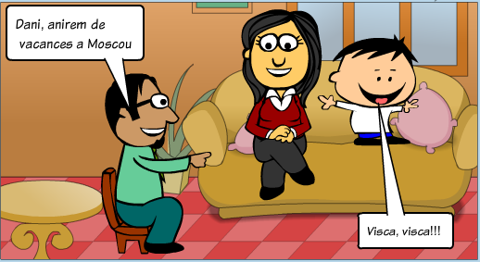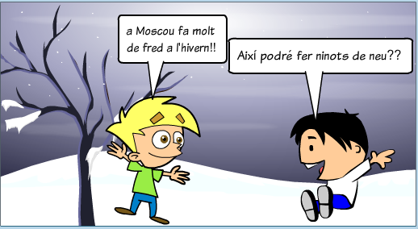

En Dani fa unes vacances amb els seus pares a Moscou i com que són molt organitzats han portat les maletes plenes de roba d’hivern ja que fa molt i molt de fred. Els termòmetres assenyalen temperatures sota 0. En Dani que sempre ha estat molt atent a les classes de matemàtiques els diu als seus pares que tot això dels nombres negatius és molt i molt fàcil i els explica que si el termòmetre primer està a -4º i més tard a -3º vol dir que la temperatura a pujat un grau. També els explica que si primer estan a -1º i més tard a 2º és que la temperatura a pujat 3º.
Sabries tu com en Dani resoldre aquests exercicis?
EXERCICIS:
- Et donem la posició inicial del termòmetre i la posició final. Indica quants graus a pujat o baixat el termòmetre? Si ha baixat indica-ho amb nombres negatius.

Graus inicials | Graus finals | increment
2º | 3º
3º | -1º
5º | 7º
-3º | -4º
-2º | 0º
15º | 16º
30º | 25º
25º | 28º
32º | 30º
28º | 31º
38º | 35º
26º | 29º
17º | 14º
19º | 25º
20º | 13º
3º | -3º
4º | -1º
7º | 0º
10º | 5º
11º | 13º
12º | 11º
-4º | -6º
-5º | 3º
-1º | 6º
0º | -5º
-6º | -8º
-12º | -7º
-13º | -10º
-10º | -11º
-9º | 2º
-6º | -4º
-8º | -4º
-1º | -3º
-3º | 5º
4º | 3º
7º | 10º
2º | 0º
5º | 7º
- Et donem la temperatura inicial i l’increment de temperatura. Quina serà la temperatura final?

Temperatura inicial | Increment temperatura | Temperatura final
2º | -2º
3º | -1º
5º | 3º
-3º | 4º
-2º | -1º
15º | -5º
30º | -4º
25º | 3º
32º | 4º
28º | 5º
38º | 6º
26º | 1º
17º | 0º
19º | 2º
20º | -4º
3º | 5º
4º | 8º
7º | 10º
10º | -10º
11º | -3º
12º | -4º
-4º | -5º
-5º | +5º
-1º | +4º
0º | -5º
-6º | -6º
-12º | -7º
-13º | +4º
-10º | +5º
-9º | +5º
-6º | -5º
-8º | -6º
-1º | -8º
-3º | +6º
4º | +3º
7º | +4º
2º | -3º
5º | -2º
6º | -6º

